田林二中召开2010年第一学期入团仪式
12月15日，窗外大雪纷飞、银装素裹，我校四楼外语室内的所有同学却是一片热血沸腾。在这里，正在进行着“上海市田林第二中学2010年第一学期入团仪式”。
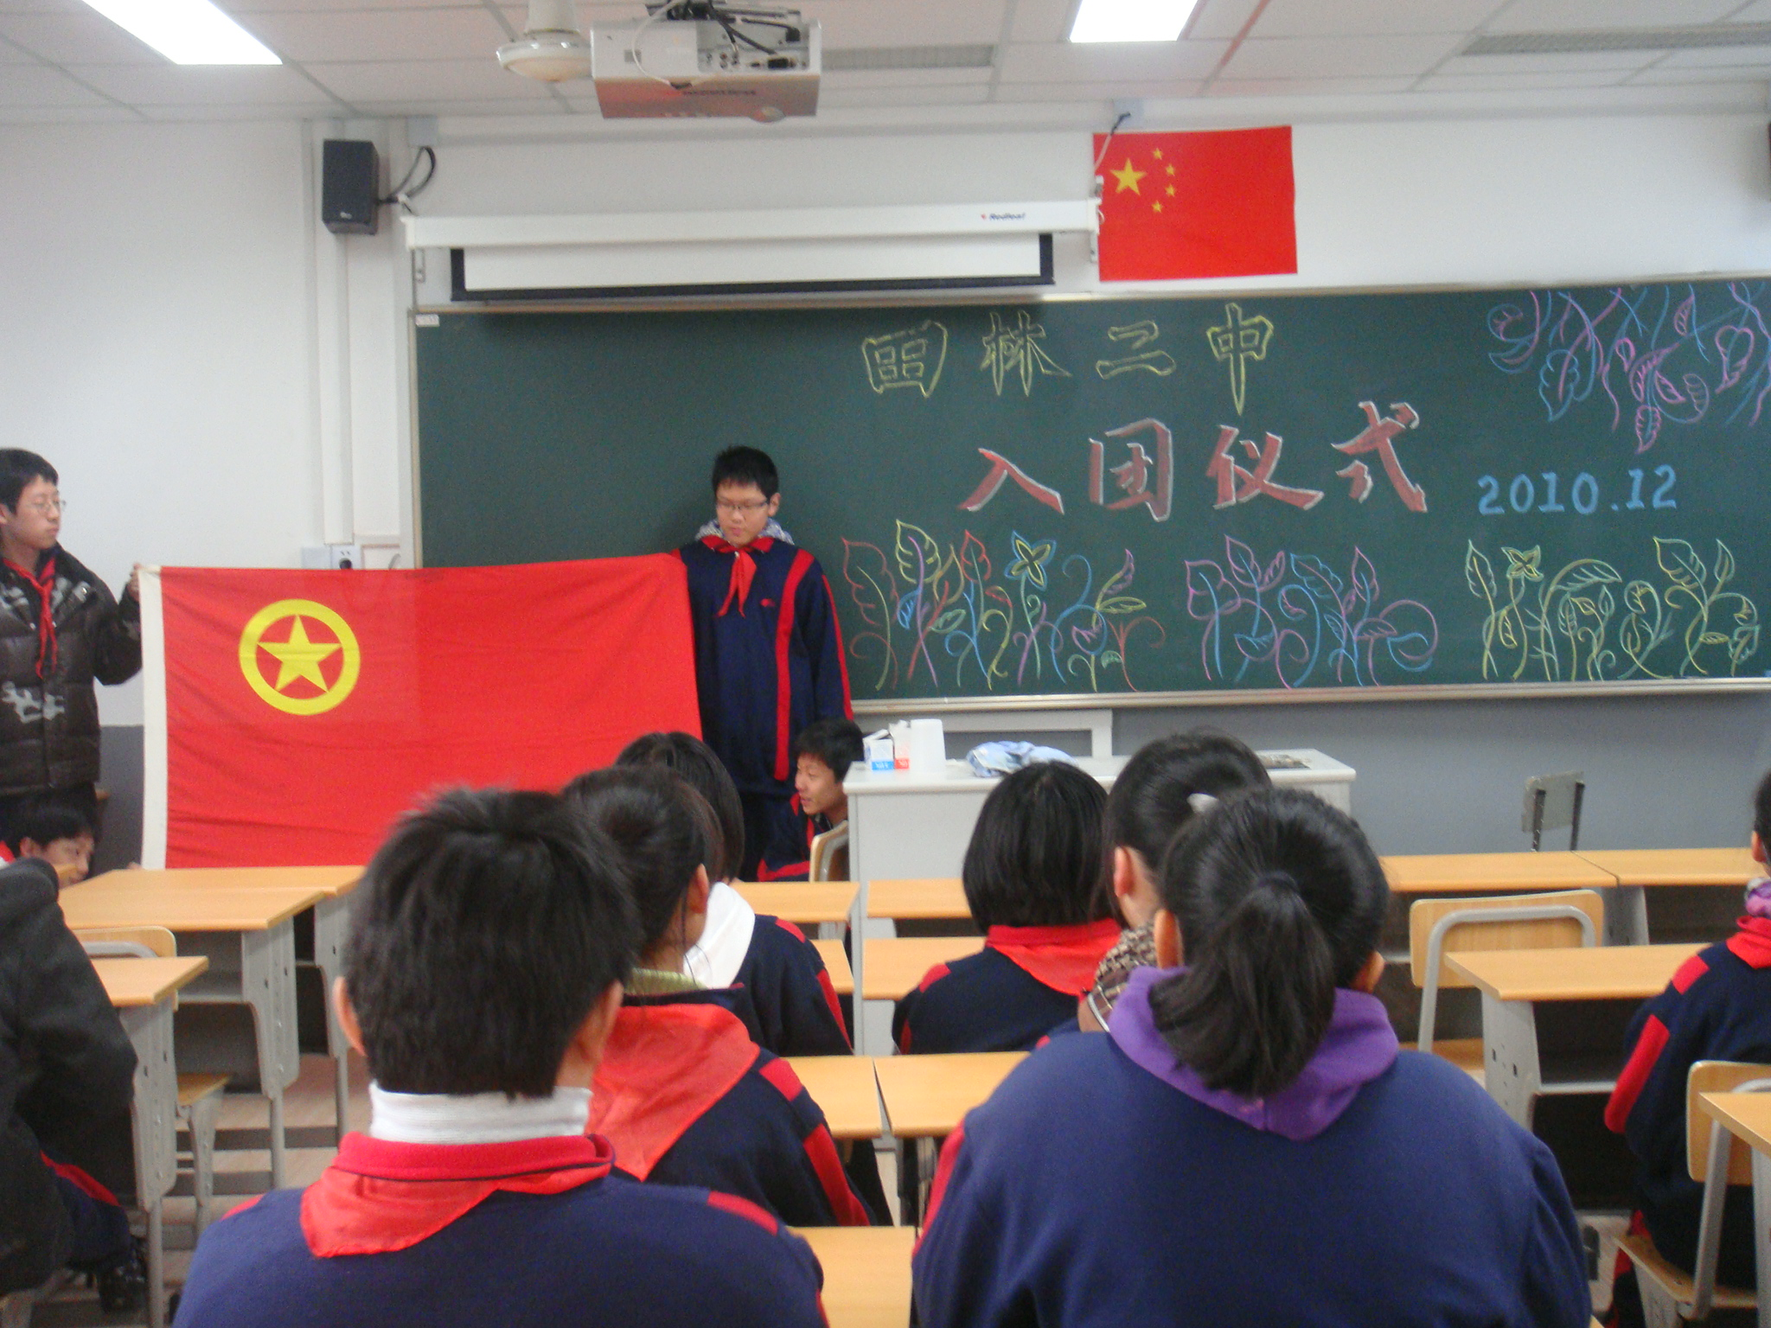
随着主持人的介绍，本次入团仪式拉开了序幕。我校团总支书记诸晓梅老师为大家宣读本次新团员名单，由团员代表为新团员佩戴团徽。在团旗下，新团员们高举右拳，庄严宣誓“我志愿加入中国共产主义青年团……”在团旗的映衬下，激情嘹亮的宣誓充斥了整个教室，也印在每位同学的心底。仪式结束后，团员们纷纷表示今天是他们一生中的一件大事和人生中不可缺少的一个亮点，也会使团员们的成长记忆中占有永不褪色的一席之地。
在伴有洁白的雪的气氛中，这次入团仪式顺利地结束了，胸前的团徽给每位团员留下了难忘的回忆、同时也激励着他们朝着更高的目标前进，相信他们会用自己的行动为胸前的团徽增添光彩！

